年轻造未来
联想生态产品高校创新大赛说明书

本次大赛是联想为年轻人提供的成长创新平台，大赛为了大学生用心洞察生活，积极展示创新的想法，提供了丰厚的奖励机制：大学生只需一个创意，一份方案，就有可能获得十万元创业基金、创意产品化、百万净利分红、直上卫视以及获得联想及合作企业、媒体的专业商业化团队指导，帮助实现产品工业化生产！
此次大赛以【年轻“造”未来】为主题，比赛的焦点也聚集在了打造贴近年轻人生活需求的创新产品上，同时鼓励精英汇内部成员参赛，作为团队专业营销能力训练的模块，提高团队成员综合能力：
一、大赛目的：
1、引导大学生用心洞察生活，发现生活中的需求，积极展示创新的想法，通过参加比赛不断完善想法，实践和提升商业综合能力，鼓励大学生“脑造”出专属于年轻人的创新产品，与联想一起创造未来美好生活。
2、选拔出优质的创意方案，联想帮助年轻人实现他们的想法，为创新产品进行工业化量产上市，助力大学生实现创新实践的梦想。
二、报名方式：
1、直接点击网址进入大赛官网：https://club.lenovo.com.cn/shengtai
2、扫描联想idea精英汇公众号二维码，进入后点击底部“创新大赛”按钮，即可进入大赛官网报名。
三、大赛命题
1、参赛选手可以围绕以下3个领域：家庭应用、日常穿戴、智能出行中任意一个领域中的需求，也可以在任意其他领域脑洞大开，根据应用场景的需求洞察来创想一款产品。
2、提交作品内容包括：产品需求分析、产品设计定义、产品推广创意的整合方案。
四、大赛奖励
- 全国冠军：直上卫视+产品量产利润分红
- 全国三强：十万元奖金 +联想集团OFFER+卫视亮相
- 全国十强：万元奖金+创意商业化导师专业指导+联想就业绿色通道
- 全国百强（大区十强）：千元奖金+实习offer+联想荣誉证书+生态产品智囊团“棒棒糖”会员资格
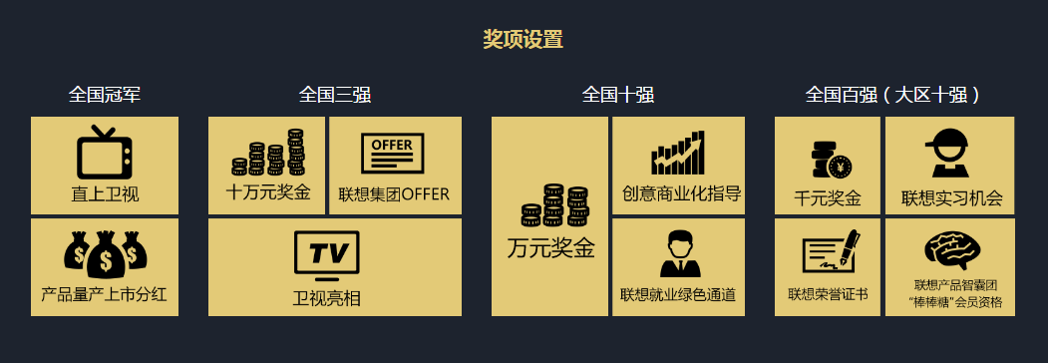
进入全国百强的项目创意，即可获得由联想及合作媒体，合作企业组成的导师团为项目指导的机会；进入全国十强还可以获得由联想集团执行副总裁兼中国区总裁刘军、联想集团副总裁兼智能生活方式创新及孵化实验室负责人姚映佳、联想集团副总裁中国区消费业务总经理张华以及联想集团副总裁中国区首席市场官王传东等联想高层组成的超级导师天团亲自指导的机会。
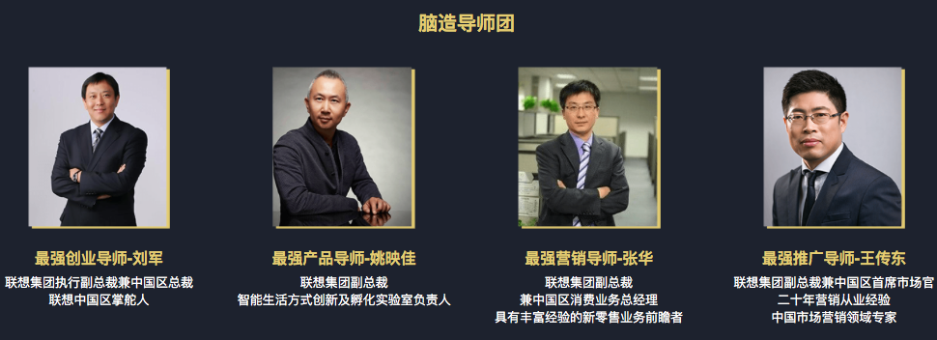
五、赛程赛制
大赛将在全国分十个赛区开展，参赛团队报名时自动归纳到所属大区
东北赛区 | 黑龙江、吉林、辽宁
华北赛区 | 北京、天津、河北、山西、内蒙
山东赛区 | 山东
华中赛区 | 河南、湖北、湖南
西北赛区 | 陕西、新疆、甘肃、宁夏、青海
苏皖赛区 | 江苏、安徽
东南赛区 | 福建、浙江、江西
西南赛区 | 四川、重庆、云南、贵州、西藏
华南大区 | 广西、广东、海南、港澳台
上海大区 | 上海
大赛将分为四个阶段，时间从2017年10月30日~2018年3月
- 第一阶段-线上海选赛：10月30日~11月30日，网上评选出大区十强，晋级全国百强
- 第二阶段-大区晋级赛：12月5日~12月20日，十大区落地赛决出大区冠军，晋级全国十强
- 第三阶段-全国总决赛：12月20~2018年1月30日，十强对决评选三甲
- 第四阶段-直上卫视：2018年3月，全国三强团队亮相电视节目，全国冠军直上卫视
六、参赛要求
1、参赛选手国家/地区不限，年龄不限，参赛队伍最多5人
2、参赛选手须为在校大学生（包括中学、中专、大专、大学本科及全日制硕士、博士研究生、含应届毕业生）
3、参赛团队需线上完成报名，每人只能参与一只队伍。在线信息填写需完整准确，赛事组委会可根据需要通过官方邮件或电话要求选手补充个人相关信息
七、联系我们
- 赛区咨询QQ群：
东北赛区：530735078 华中赛区：621418330
上海赛区：612480222 华北赛区：574622113
西南赛区：627268295 华南赛区：641156584
苏皖赛区：637421345 西北赛区：637409412
东南赛区：643491515 山东赛区：680253152
- 赛事咨询邮箱：lenovoidea@126.com
- 官方微博：@联想idea精英汇
- 官方公众账号：联想idea精英汇

一夜成名？创业成功？立即走向人生巅峰？联想生态产品高校创新大赛给你这个机会！
即日起至11月30日，你只需要登录联想生态产品创新大赛的官网https://club.lenovo.com.cn/shengtai，提交你的“脑造”创意就可报名参赛，亲自操刀设计产品，自己动手化腐朽为神奇，为梦想打call就是如此简单！

